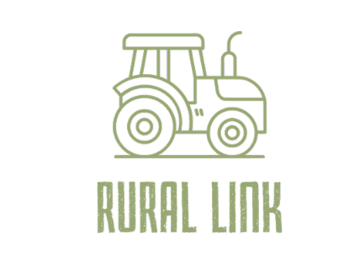

**ANÁLISE DE CONCORRÊNCIA**

1. Raisz.

Foodtech focada em alimentos orgânicos e saudáveis.

O que faz: Conecta pequenos produtores de alimentos orgânicos diretamente aos consumidores finais, oferecendo produtos frescos por meio de um aplicativo e site.

Modelo de receita: Venda direta de produtos orgânicos e saudáveis; oferece cestas de assinatura e vendas avulsas.

**Pontos positivos:**

* Crescimento significativo no faturamento anual, com alta de 70% em 2024.
* Impacto social positivo, colaborando com aproximadamente 1.500 famílias de agricultores.

**Pontos negativos:**

* Desafios logísticos para garantir a entrega de produtos frescos em tempo hábil.
* Dependência de um nicho de mercado que prioriza alimentos orgânicos, o que pode limitar a escalabilidade.

2. Solinftec.

AgTech especializada em automação e inteligência artificial para o agronegócio.

O que faz: Desenvolve soluções tecnológicas, como o robô Solix, que monitora a saúde das plantas, identifica pragas e otimiza o uso de insumos agrícolas.

Modelo de receita: Venda e licenciamento de tecnologias e equipamentos para grandes produtores agrícolas.

**Pontos positivos:**

* Tecnologia avançada que proporciona economia de até 95% no uso de herbicidas.
* Atuação internacional, com presença em mais de 10 países.

**Pontos negativos:**

* Alto custo de implementação, o que pode ser uma barreira para pequenos e médios produtores.
* Necessidade de infraestrutura tecnológica nas propriedades rurais para pleno funcionamento.

3.Grão Direto

Marketplace digital para comercialização de grãos.

O que faz: Plataforma que conecta produtores de grãos a compradores, como fábricas de ração, cooperativas e tradings, facilitando negociações no mercado spot, a termo e operações de barter.

Modelo de receita: Comissões sobre transações realizadas na plataforma.

**Pontos positivos:**

* Facilita o acesso a mercados e melhora a transparência nas negociações.
* Oferece diversas modalidades de comercialização, atendendo diferentes necessidades.

**Pontos negativos:**

* Concorrência com métodos tradicionais de negociação e resistência à adoção de plataformas digitais por alguns produtores.
* Necessidade de constante atualização tecnológica para manter a competitividade.